Неделя № 31
с 13.04.2020 – 17.04.2020 г.

Тема недели: «Жизнь людей и природа в горах»

Цель: на этой неделе расширяем представления детей о горах, их обитателях, особенностях растительного мира, образе жизни людей. Познакомимся с картой России, посмотрим где находятся горы Кавказа, познакомимся с растительным и животным миром гор, о их изменениях на разных высотах. У детей сформируются первоначальные представления о народах, живущих в горах, зависимости их образа жизни от климатических условий. Познакомимся с жилищем, национальной одеждой горцев, узнаем кто такие альпинисты.
13.04.2020
Утренняя зарядка
https://www.youtube.com/watch?v=4Oxoa4mKlUA

ОД Познавательное развитие
Тема : «Путешествие в горы»

Воспитатель. Ребята, отгадайте загадку.
На ноге стоит одной,
Крутит-вертит головой.
Нам показывает страны,
Реки, горы, океаны. (Глобус)
Воспитатель: Что такое глобус? (Модель земли)
Посмотрите на глобус, что отмечено синим цветом? (Моря, океаны)
Зелёным? (Равнины)
Коричневым? ( Горы)
Мы сегодня с вами отправимся в путешествие в горы. Ребята, Горы бывают низкими и высокими. Если горы низкие, то летом снег в таких горах тает, и увидеть высокие заснеженные вершины летом в таких горах мы не можем. В нашей стране это Уральские горы. Горы состоят из огромных скал.
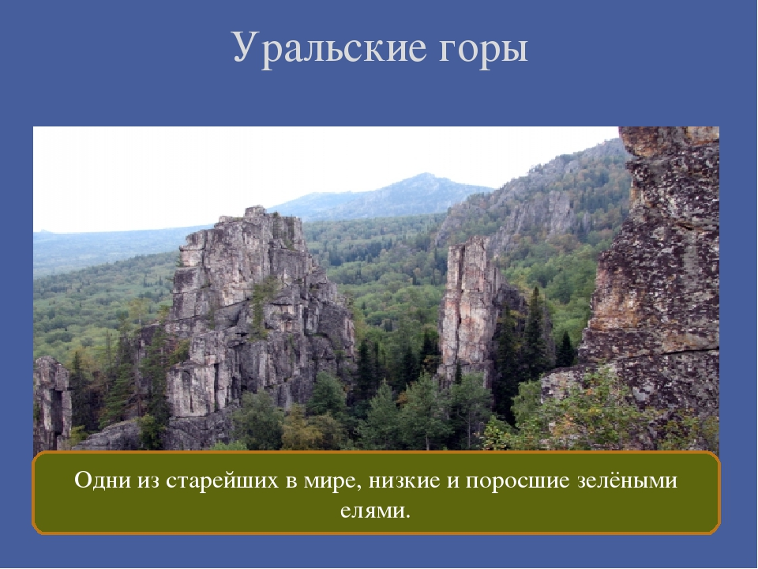

Воспитатель: В нашей стране есть высокие горы, называются эти горы Кавказ,
Кавказские горы. Посмотрите на картинку.
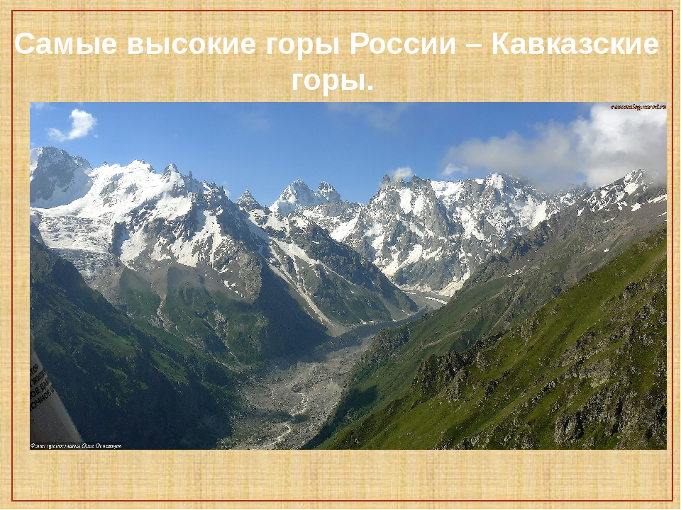
Что за белые пятна на вершине гор? (На вершинах гор лежит снег)
Получается, что чем выше мы поднимаемся в горы, тем холоднее становится вокруг. Если подняться очень высоко, окажемся рядом с облаками! А вот внизу, у подножья многих гор бывает тепло. Поэтому там обитает больше животных и растений, чем наверху. Чем выше мы поднимаемся, тем меньше деревьев встречаем.
Посмотрите на вершинах Кавказских гор никогда, даже летом, не
тает снег.
А на Уральских? ( Растут деревья)
Ребята в горах тоже живут люди.
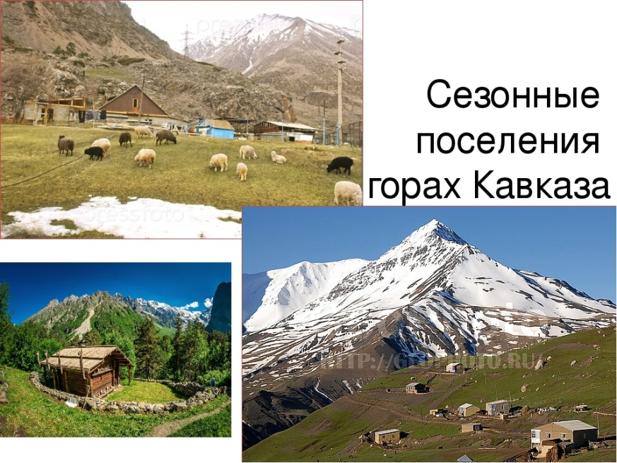
Это горное поселение, называется аул. В таких аулах живут народы - Северного Кавказа это: осетины, дагестанцы, черкесы и много других
национальностей.
Воспитатель: Путешествовать по горам непросто. Путешественников подстерегают различные опасности. Для того чтобы не заблудится в горах, путешественники берут с собой проводника – человека, который хорошо знает эти края. Сегодня вашим проводником буду я. Отправляемся в горы!
Эти горы далеко,
К ним добраться нелегко:
Через горы и овраги
(Ходьба на цыпочках)
Через камни и коряги
(Прыжки на двух ногах)
Под еловыми кустами
Идём змейкой по ковру
Дети берутся за руки и
двигаются змейкой за
проводником – воспитателем(В полуприсяде)
Да сосновыми мостами
(Приставным шагом)
Вот и горы впереди –
На природу посмотри.

В каждом ауле есть хозяйство, расположены пастбища, на которых пасутся стада овец. Стадо называется здесь «отара», а пастух – «чабан». Обратите внимание на его одежду. Из чего сделаны накидка, которая защищает человека от холода и дождя, шапка. Из овечей шерсти и шкуры. 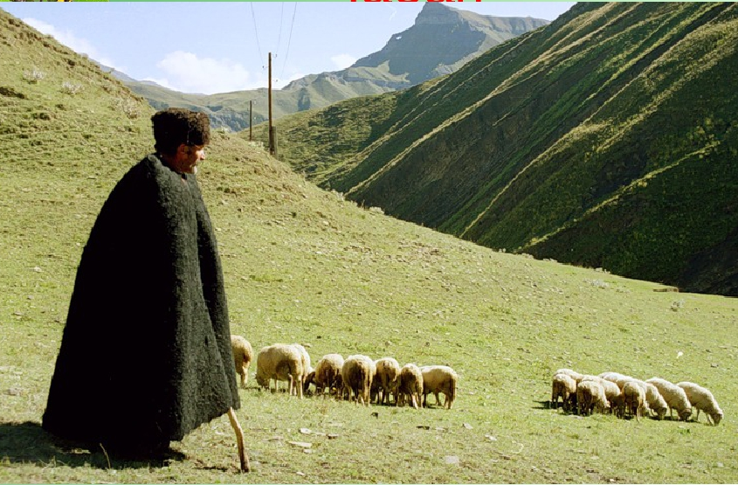

Как вы думаете в каких домах живут люди? (В каменных)
Раньше народы гор строили жилище из дикого камня, на дощатой плоской крыше – земля. Крыша могла служить и огородом, и двором для домика, расположенного выше.
Зачем нужно было разбивать огород на крыше? Ведь это очень не удобно? ( Если посадить овощи на горе, то дождь может смыть со склона и землю и урожай)
Воспитатель: Правильно. Поэтому грядки у нас расположены на ступеньках –
террасах или на крыше. Такое жилище называлось «Глхату Дома располагались недалеко друг от друга, вблизи от источника воды, иногда дома соединялись между собой тайными ходами. Как вы думаете для чего? ( Для того чтобы в случае опасности можно было спрятаться)

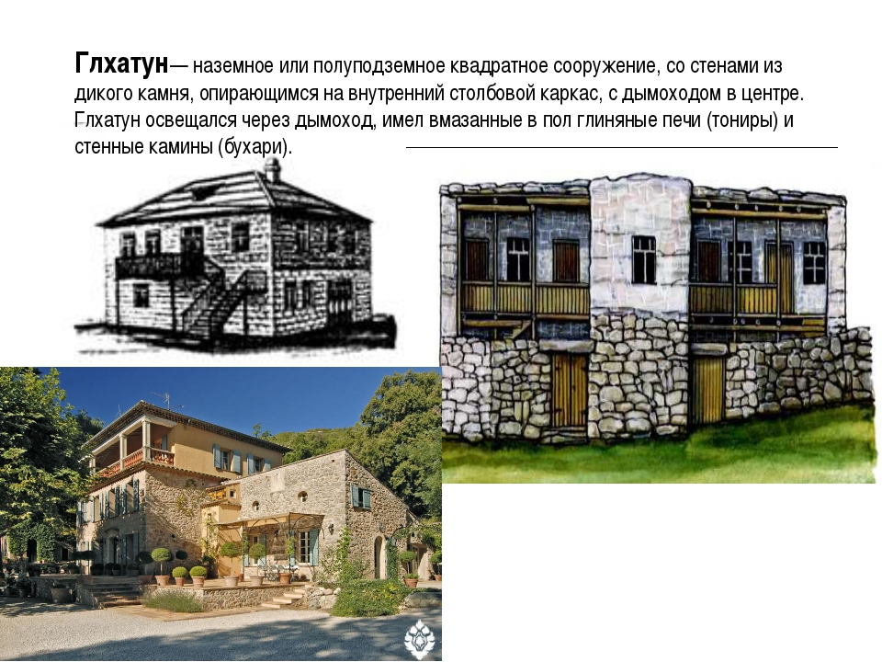

Воспитатель: Ребята смотрите кого можно встретить в горах.
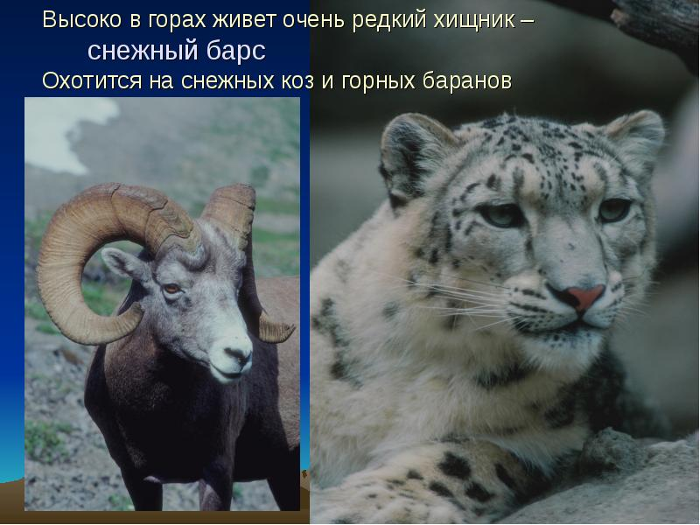

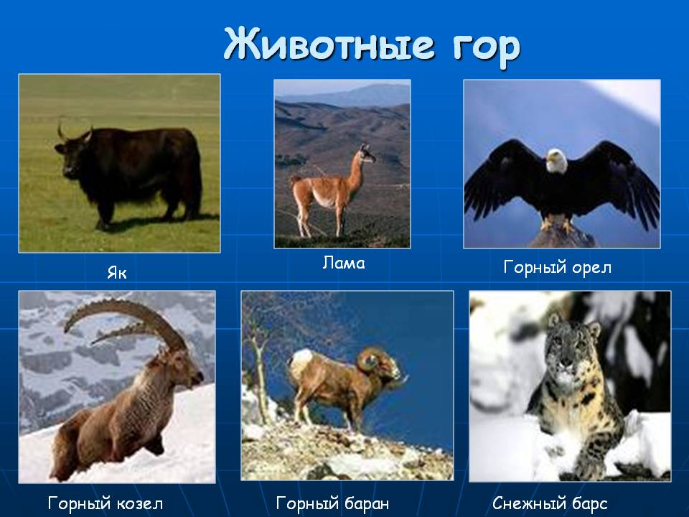
А какой разнообразный растительный мир в горах
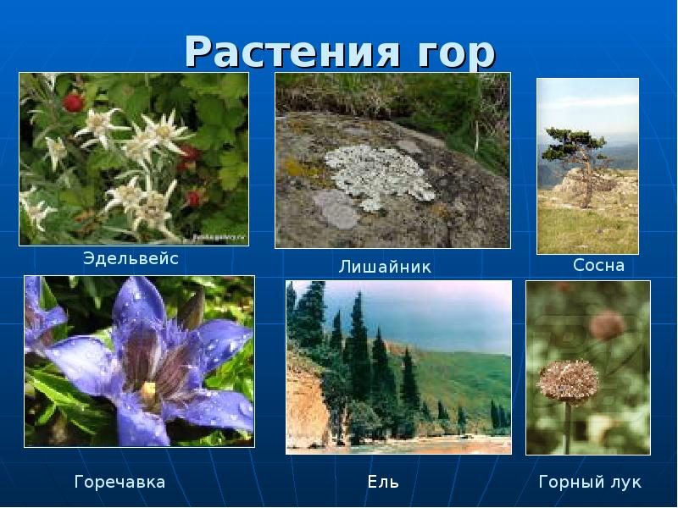
Вот и окончилось наше путешествие в горы! Сейчас мы с вами спускаемся вниз!!!
ОД Физическое развитие
http://dou8.edu-nv.ru/svedeniya-ob-obrazovatelnoj-organizatsii/938-dokumenty/6328-stranichka-instruktora-po-sportu

ОД Рисование
Тема: «По горам, по долам…»
- учить передавать в рисунке свои представления о природных ландшафтах. Развивать композиционные умения (рисовать по всему листу бумаги, проводить линию горизонта)
https://pustunchik.ua/treasure/draw/yak-namalyuvati-gori

Ознакомление с художественной литературой
Предлагаю познакомиться с рассказом Г.Сладкова «В горах»
http://litra.pro/medovij-dozhdj/sladkov-nikolaj-ivanovich/read/5

